# 第二题

* 使用以下matlab代码：

format long;

A=rand(1000,1000);

x=rand(1000,1);

norm_of_A=norm(A);

x=x/norm(x);%输入的x进行归一化

flg=0;

count=0;

lambda_list=zeros(10^3,1);

for i=1:(10^3) %迭代次数保护

count=count+1;

y=A*x;

L_square=x'*x;

lambda=(x'*y)/L_square; %瑞利商

lambda_list(count,1)=lambda;%记录一下本次获得的特征值的近似值

r=y-lambda*x;%残差

x=y/norm(y);%使用2-范数进行归一化，得到单位化的x进入下一轮循环

if norm(r)<=(norm_of_A+abs(lambda))*(10^-16)%

% 10^-16是机器精度，这个tolerance是相对A与lambda而变化的

norm(r) %显示一下r的2-范数

disp("r足够小，结束迭代")

flg=1;

break;

end

end

if flg==0

disp("触发迭代保护而退出")

end

plot([1:count],lambda_list(1:count,1),'b--o');

title("用乘幂法求A的谱半径")

xlabel("迭代次数")

ylabel("瑞利商（特征值的近似值）")

* 得到的收敛过程如下：

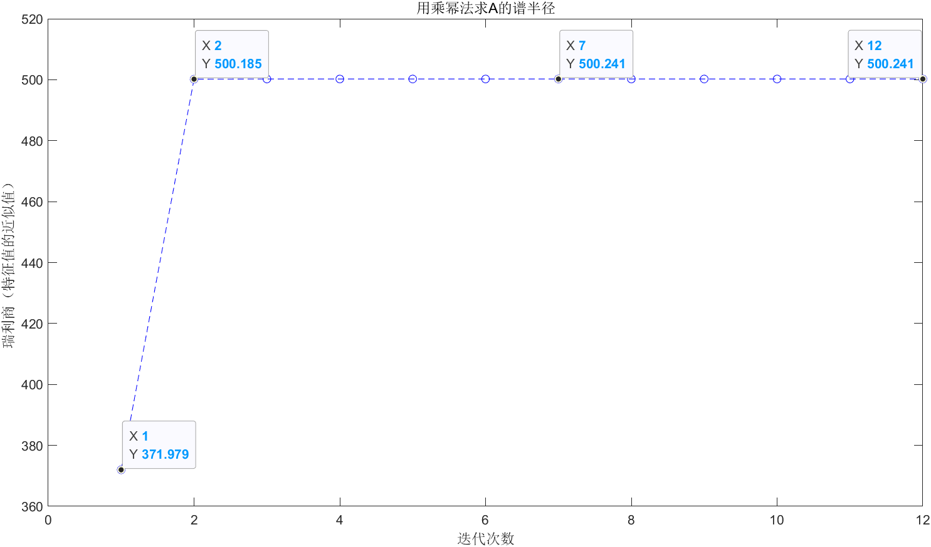

* 迭代次数为12次。

# 第三题

* 使用以下matlab代码，选择69作为本次实验的对象

%先随机产生一个实对称矩阵

Q = orth(rand(200,200));

D = diag([1:200]);

A = Q*D*Q';

%选择lambda=69作为试验对象

offset=0.0001;

[l,u,p] = lu(A-(69+offset)*eye(200));%距离69+offset最近的特征值是69

N=norm(inv(A-(69+offset)*eye(200)));

x = rand(200,1);

x = x/norm(x);%归一化

flg=0;

count=0;

lambda_list=zeros(10^4,1);

for i = 1:(10^4)%迭代次数保护

count=count+1;

y = u\(l\(p'*x));

%y=(A-(69+offset)*eye(200))\x;

t=(y'*x)/(x'*x);%瑞利商

lambda=1/t+(69+offset);

lambda_list(count,1)=lambda;

r=y-t*x;%计算残差

x=y/norm(y);%归一化，以备进入下一轮循环

if norm(r)<=(N+abs(t))*(10^-16)

disp("残差r足够小，结束反幂法迭代")

flg=1;

break

end

end

if flg==0

disp("触发迭代保护")

end

if flg==1

plot([1:count],lambda_list(1:count,1),'b--o');

title("使用反幂法计算特征值的收敛过程")

xlabel("迭代次数")

ylabel("特征值的近似值")

end

* 收敛过程如下：

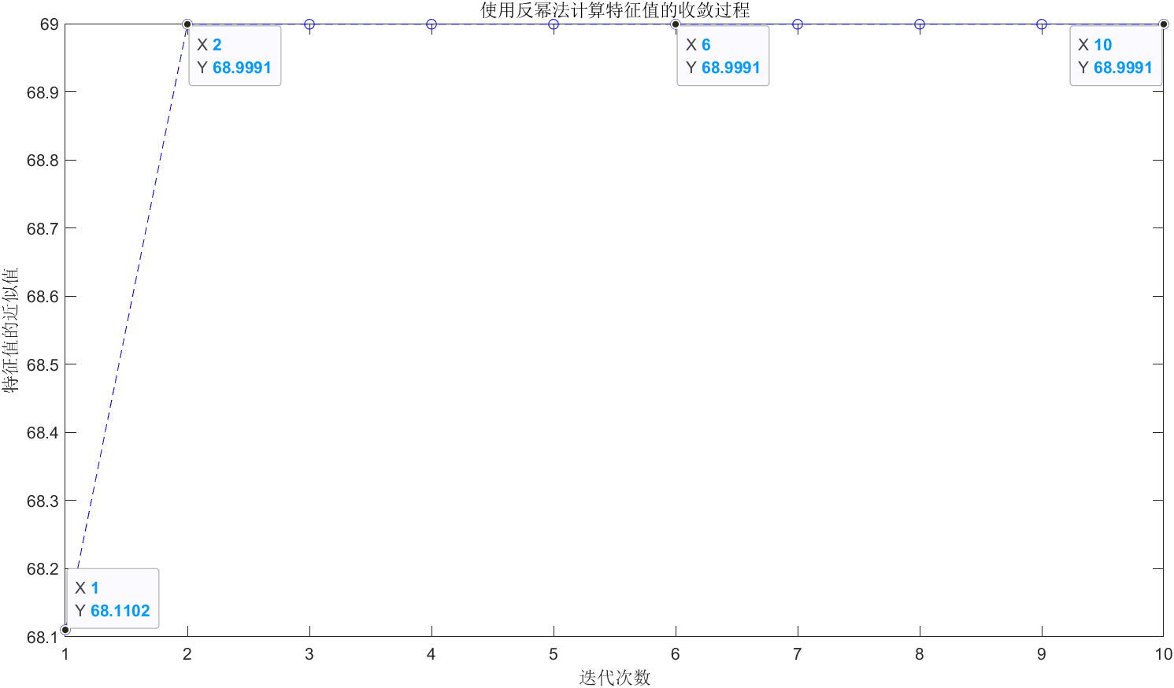

* 迭代次数为10次，可以观察到瑞利商迅速收敛到69附近。
* 运行的时间为0.182，每一行代码运行时间的详细报告如下：

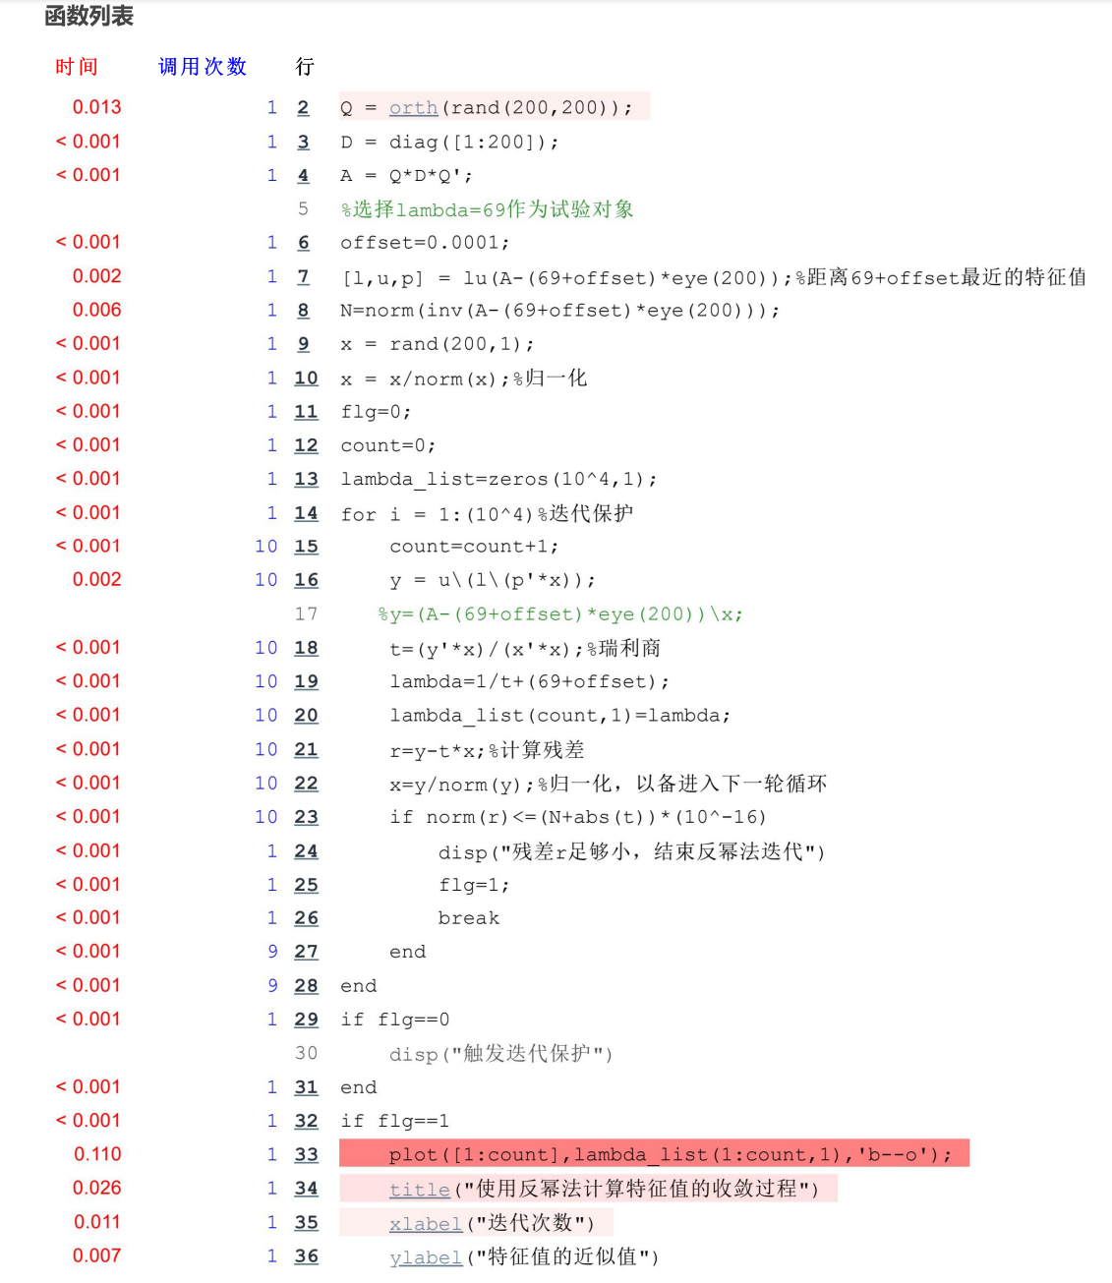

* 除去一开始随机生成正交基、对（A-λI）进行LU分解，以及最后绘图占用的大部分时间，在迭代过程中，占用最多的是解方程组（A-λI）*y=x的步骤。

# 第四题

### 实验一（数据点趋向“平均点”）

* Matlab代码如下

n = 20;

M=diag(ones(n,1))+diag(ones(n-1,1),1);

M(n,1)=1;

M=0.5*M;

x = -0.5+rand(n,1);

x = x/norm(x);

y = -0.5+rand(n,1);

y = y/norm(y);

figure();%初始状态

plot(x,y,'b-o');

lim=0.5;

xlim([-lim,lim]);

ylim([-lim,lim]);

title(["迭代次数:",0]);

for k = 1:200

x=M*x;

y=M*y;

if k==5 || k==20 || k==100 ||k==200

figure();

plot(x,y,'b-o')

xlim([-lim,lim]);

ylim([-lim,lim]);

title(["迭代次数:",k]);

end

end

* 取n=20，当迭代次数为0，5，20，100，200时，试验结果如下：

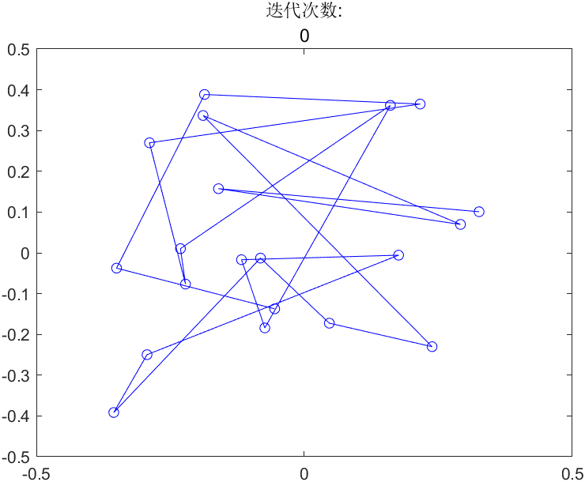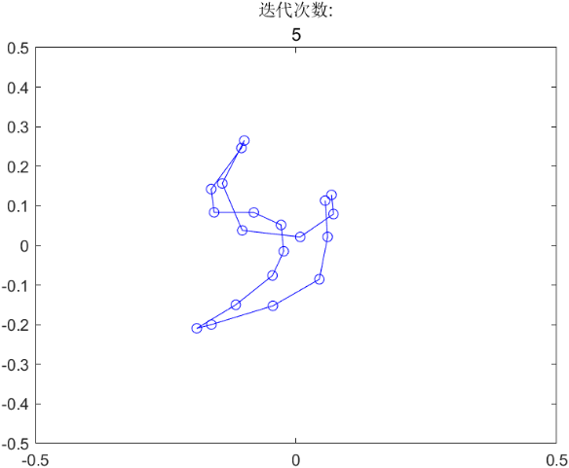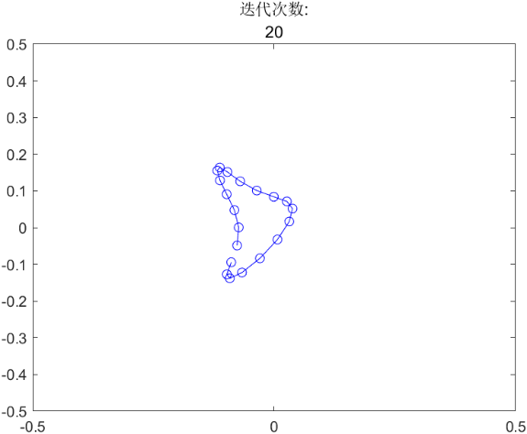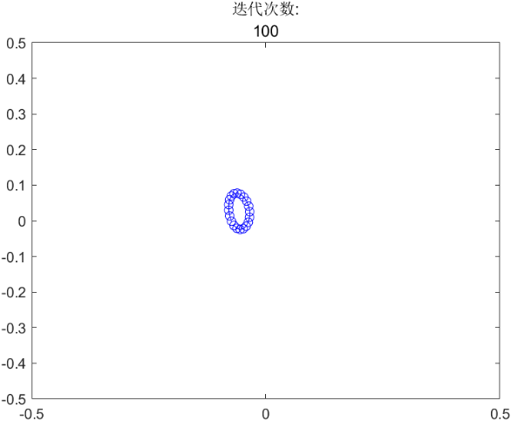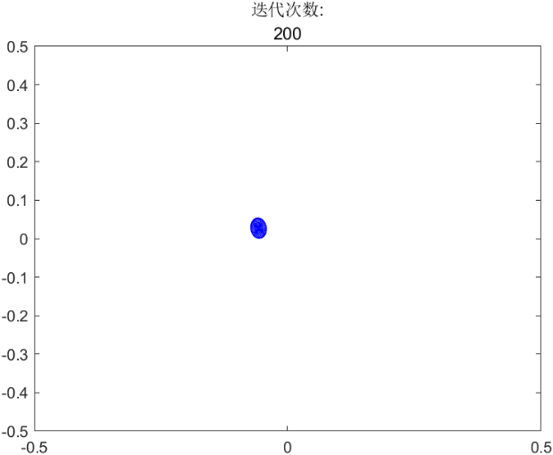

* 可以观察到数据点逐渐向“平均点”靠近

### 试验二（每轮迭代进行归一化，并且坐标平均值为0）

* Matlab代码如下：

n = 20;

M=diag(ones(n,1))+diag(ones(n-1,1),1);

M(n,1)=1;

M=0.5*M;

x = rand(n,1);

x = x/norm(x);

y = rand(n,1);

y = y/norm(y);

x=x-sum(x)/n;

y=y-sum(y)/n;

figure();%初始状态

plot(x,y,'b-o');

lim=0.5;

xlim([-lim,lim]);

ylim([-lim,lim]);

title(["迭代次数:",0]);

for k = 1:200

x=M*x;

x=x/norm(x);

y=M*y;

y=y/norm(y);

if k==5 || k==20 || k==100 ||k==200

figure();

plot(x,y,'b-o')

xlim([-lim,lim]);

ylim([-lim,lim]);

title(["迭代次数:",k]);

end

end

* 试验结果如下

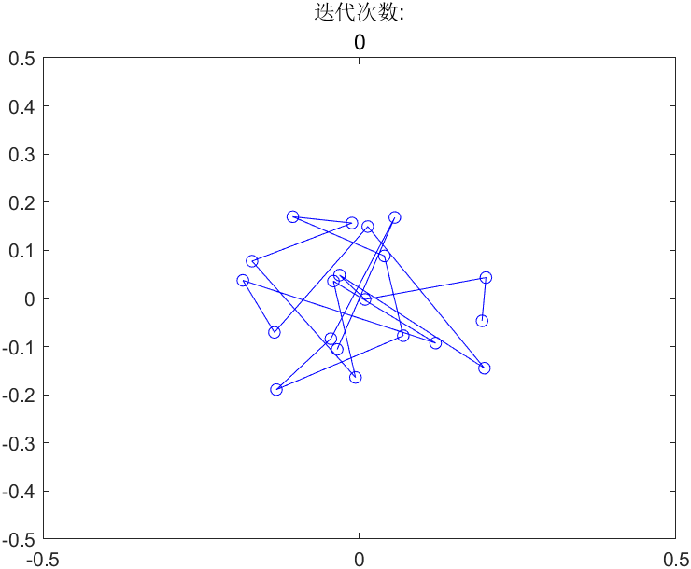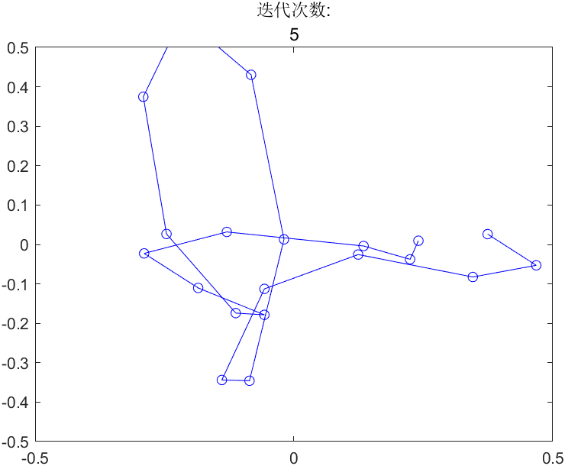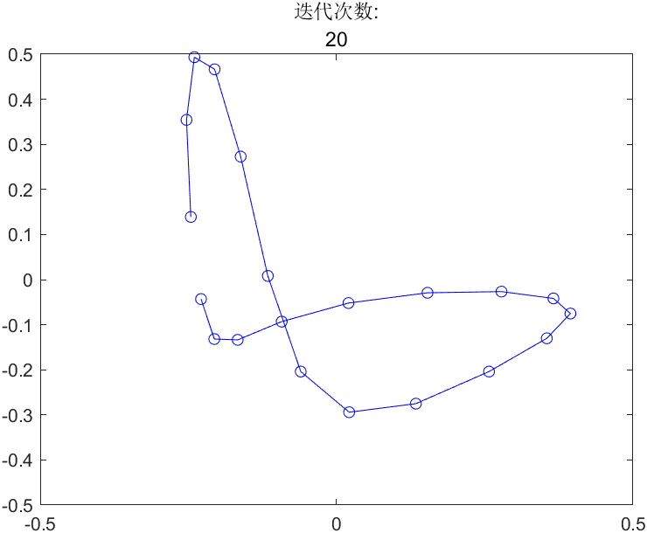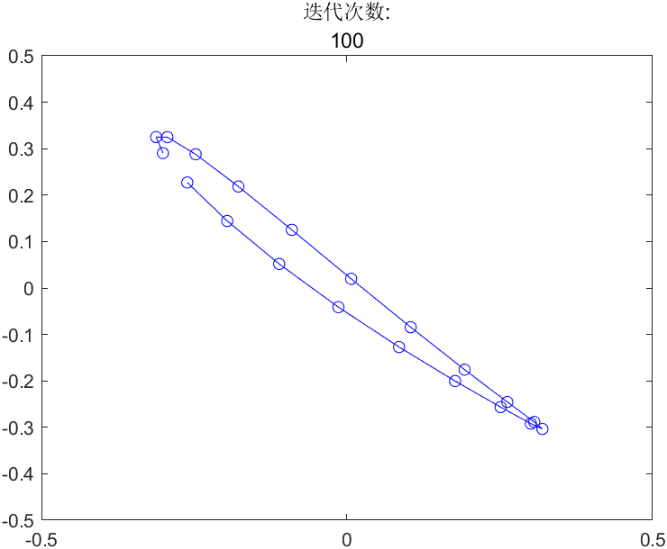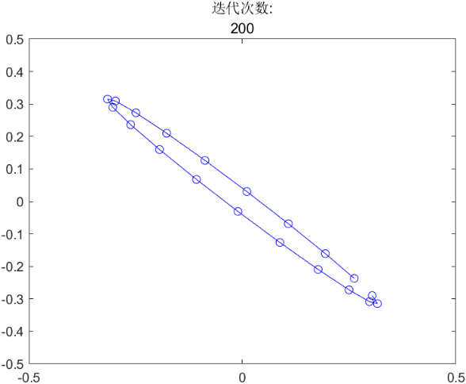

* 可以观察到，数据点逐渐趋向于分布在倾角为45°的椭圆上

### 实验三（c与s落在不变子空间中）

* Matlab代码如下

n = 20;

M=diag(ones(n,1))+diag(ones(n-1,1),1);

M(n,1)=1;

M=0.5*M;

for j =1:n

tao(j,1)=2*pi/n*(j-1);

end

c=sqrt(2/n)*cos(tao);

s=sqrt(2/n)*sin(tao);

theta1=10*rand();

theta2=10*rand();

x = cos(theta1)*c + sin(theta1)*s;

y = cos(theta2)*c + sin(theta2)*s;

figure();%初始状态

plot(x,y,'b--o');

lim=0.4;

xlim([-lim,lim]);

ylim([-lim,lim]);

hold on

for k = 1:10

x=M*x;

x=x/norm(x);

y=M*y;

y=y/norm(y);

if mod(k,2)==0

scatter(x,y,'b')

hold on

end

if mod(k,2)==1

scatter(x,y,'r')

hold on

end

end

title("蓝色是偶数次迭代结果，红色是奇数次迭代结果")

* 试验结果如下：

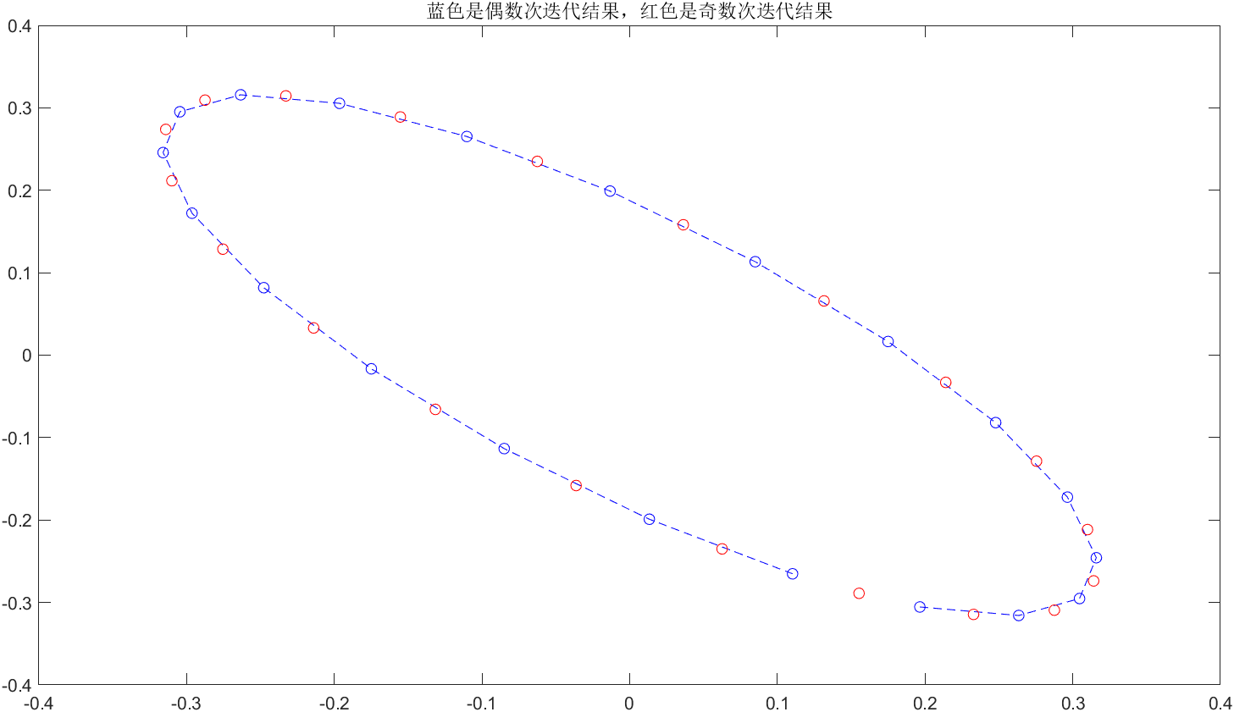

* 可以观察到，奇数次的迭代结果是相同的，偶数次的迭代结果也是相同的。这是因为c和s都落在了矩阵M的不变子空间中。

### 实验四（重复实验三，但使用其他范数）

* Matlab代码如下

n = 20;

M=diag(ones(n,1))+diag(ones(n-1,1),1);

M(n,1)=1;

M=0.5*M;

for j =1:n

tao(j,1)=2*pi/n*(j-1);

end

c=sqrt(2/n)*cos(tao);

s=sqrt(2/n)*sin(tao);

theta1=10*rand();

theta2=10*rand();

u = cos(theta1)*c + sin(theta1)*s;

v = cos(theta2)*c + sin(theta2)*s;

u = u/norm(u,1);

v = v/norm(v,"inf");

figure();%初始状态

plot(u,v,'b:o');

lim=0.4;

hold on

for k = 1:5

u=M*u;

v=M*v;

u = u/norm(u,1);

v = v/norm(v,"inf");

if mod(k,2)==0

scatter(u,v,'b','filled')

end

if mod(k,2)==1

scatter(u,v,'r','filled')

end

end

title("蓝色是偶数次迭代结果，红色是奇数次迭代结果，u使用1范数，v使用无穷范数")

* 试验结果如下

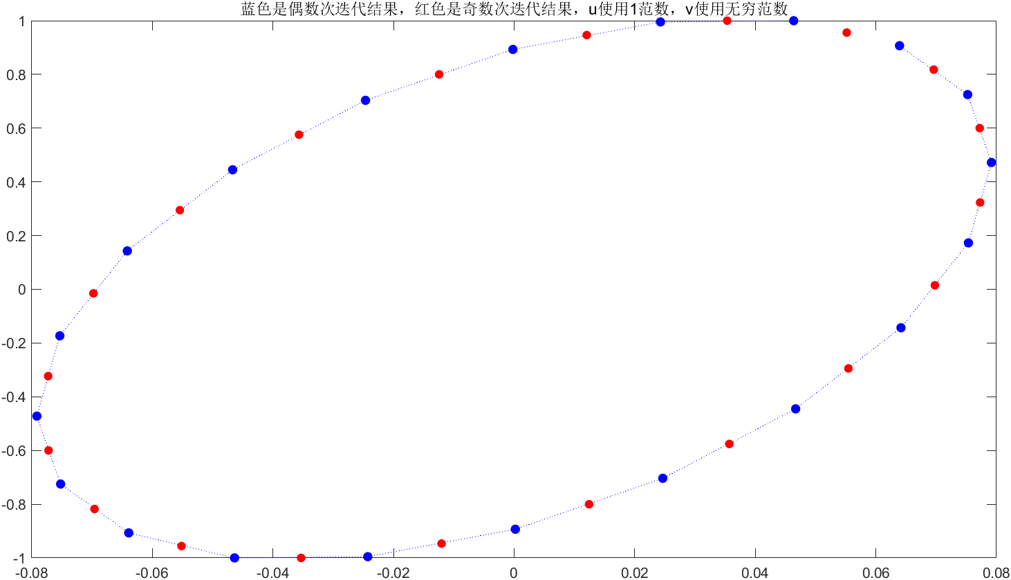

* 本实验中，向量u使用1-norm进行归一化，向量v使用∞-norm进行归一化。
* 同样可以看到，数据点分布在椭圆上，并且奇数次迭代结果相同，偶数次迭代结果也相同。